31.03.2015 г. 80-ЛЕТИЮ НАРОДНОГО ПОЭТА КЧР Н.ХУБИЕВА

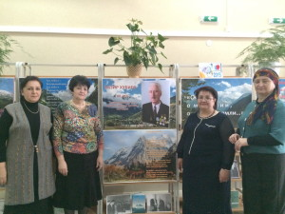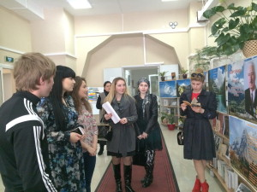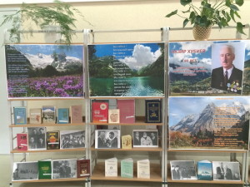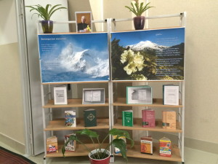
В читальном зале библиотеки КЧГУ организована выставка, посвящённая 80-летию Народного поэта КЧР, кавалера ордена Дружбы народов Назира Хубиева.
Ответственные: зав. читальным залом Айсандырова Л.Н., ст. преп. кафедры карачаевской и ногайской филологии ИнФ КЧГУ Уртенова Э.Н.
На выставке представлены произведения Назира Хубиева, а также журнальные, литературоведческие статьи о жизни и творчестве поэта.
Выставка вызвала живой интерес студентов, преподавателей и сотрудников университета.
Поздравляем Назира Ахияевича с юбилеем, желаем здоровья и творческих успехов!

